Инвестиционное предложение

«Строительство цеха по глубокой переработке овощей»
Содержание

Суть проекта 3
Концепция 4
Площадка для размещения производства по переработки овощей 5
Предпроектные предложения. Оценка объема инвестиций 7
Затраты на производство и сбыт 8
Оценка эффективности проекта 9

Суть проекта
Целью проекта является строительство овощехранилища, а также организация промышленной переработки «борщевого набора» овощей в Рубцовском районе Алтайского края.
Белокочанная капуста – одна из распространенных овощных культур издавна используемая в кулинарии и востребованная разными возрастными группами населения, как в свежем, так и в переработанном виде. Один из распространенных простых видов переработки белокочанной капусты является квашение – биохимический метод консервирования, основанный на сбраживании сахаров путем молочнокислого брожения.
В результате данного процесса продукт приобретает массу полезных свойств и характеристик. Среди поклонников здорового образа жизни такие продукты попадают в категорию – «суперфуд». Так называют продукты питания, обладающие уникальными свойствами, как с точки зрения вкуса, так и положительного влияния на организм.
Квашеную капусту, безо всякого сомнения, можно отнести к этой категории. Ведь в процессе приготовления (сквашивания) обычная капуста становится не только вкуснее, но и полезнее. Квашеная капуста – это очень полезный для здоровья: профилактика атеросклероза, сердечно-сосудистых заболеваний, замедляет старение, защищает от гастрита и язвы, к тому же это идеальный продукт для зимнего питания, богатый витаминами и другими полезными веществами. В настоящей квашеной капусте никакого уксуса быть не должно, при добавлении уксуса получается маринованная капуста. Квашеная капуста получается путем добавления в нашинкованный овощ соли и последующего за этим процессом молочнокислого брожения, при этом все полезные вещества не только сохраняются, но и преумножаются в готовом продукте, так как в процессе брожения образуются большое количество аминокислот, витаминов, различных биологически активных веществ.
В современной России желающих самостоятельно квасить капусту становится все меньше и меньше. И если в сельской местности, в небольших городах традиция еще сохраняется, то житель мегаполиса выбирает промышленный вариант. Каждый год перерабатывающие предприятия России поставляют на рынок квашенную капусту в объеме 77 – 80 тысяч тонн.
Рынок практически полностью формируется отечественными производителями. Среди них и крупные федеральные компании, и те, кто работает только на региональном уровне, очень много индивидуальных предпринимателей. Основные производственные мощности сосредоточены в Московской, Калужской, Нижегородской и Ленинградской областях.
Валовый сбор капусты в России в 2022 году в хозяйствах всех территорий составил 2 320 тыс. тонн.

Таблица – 1 Валовый сбор капусты в Российской Федерации и в Алтайском крае в 2022 году, тыс. тонн
 | 2022 |  |  |  |  | Хозяйства всех категорий
 | С/х организации | из них: малые предприятия | Хозяйства населения | КФХ и ИП | Хозяйства всех категорий | 2021 | 2022 в % к 2021
Российская Федерация | 443,1 | 234,3 | 1 367,2 | 5 09,7 | 2 320,0 | 2201,9 | 105,4
Алтайский край | 20,65 | 1,2 | 16,8 | 17,7 | 37,0 | 33,2 | 111,5

Концепция
Концепция проекта предполагает строительство овощехранилища на 1500 тонн, а также строительство производственного цеха по переработки овощей. В сезон урожая предполагается скупать у населения и фермерских хозяйств овощную продукцию «борщевого набора», складировать в овощехранилище, а затем осуществлять глубокую переработку.
Овощехранилище планируется построить по принципу модульных строений. Хранение овощей будет осуществляться в деревянных контейнерах для размером 1200х1000х1200, при температуре 0 -1 и влажности 90-95%.
Переработка овощей будет основана на производстве квашеной капусты, квашеной капусты со свеклой и салата «морковь по-корейски», произведенных из овощей «борщевого набора».
Упаковка будет осуществляться в пластиковые ведра объемом 0,5 кг.

Площадка для размещения производства по переработки овощей
г. Рубцовск 2,7 га
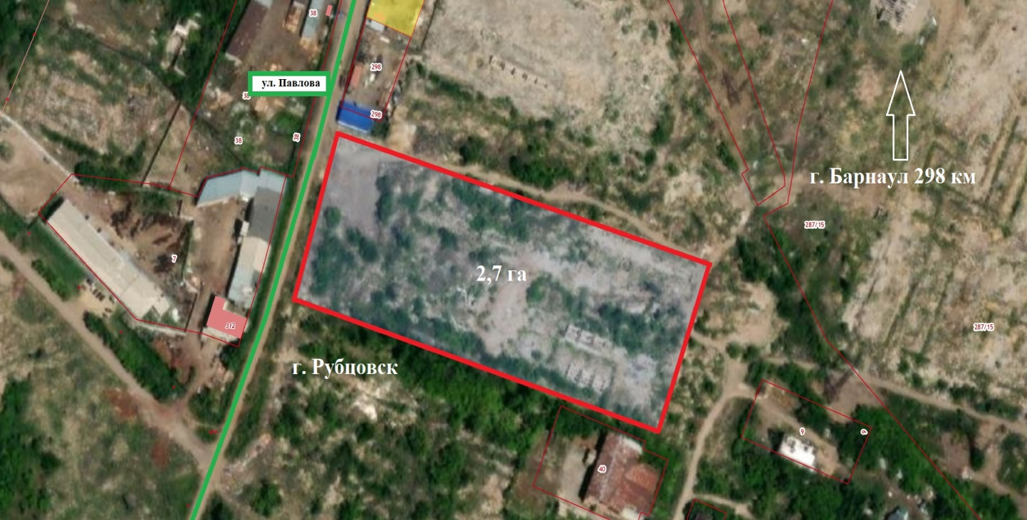

Название | г. Рубцовск 2,7 га
Площадь, га | 2,7
Муниципальное образование | г. Рубцовск
Адрес | Российская Федерация, Алтайский край, г. Рубцовск
Категория земель | Земли населенных пунктов
Разрешенное использование | Производство
Собственник | Муниципальная собственность
Газоснабжение | Отсутствует возможность подключения
Водоснабжение | Имеется возможность подключения
Электроснабжение | Имеется возможность подключения. В 1,3 км на северо-восток располагается ПС «Северная» №20 (новая), 9.079 МВт резерв свободной мощности
Автомобильное сообщение | ул. Павлова в непосредственной близости
Дополнительная информация | Площадка находится в границах кадастрового квартала с номером: 22:70:10303.

Предпроектные предложения. Оценка объема инвестиций
Необходимая сумма инвестиций – 71 812 тыс. руб.
Строительство овощехранилища, производственного цеха, административного здания и складского помещения с инфраструктурой –
25 400 тыс. руб.
Подготовительные работы – 1 270 тыс. руб.
Расчет общей суммы необходимых инвестиций представлен в таблице №1.
Период вложения инвестиций – 11 месяцев.
Численность сотрудников – 14 человек постоянно.
Система налогообложения проекта: Упрощенная система налогообложения (УСН).
Финансовая модель рассчитана на наличие 100% собственных средств.
Таблица 1 – Расчет общей суммы инвестиций
Наименование | Стоимость, тыс. руб.
Строительство | 26 670
Оборудование | 5 492
Овощи | 31 890
Оборотные средства | 7 760
ИТОГО | 71 812
Производственная программа
Расчет стоимостных показателей произведен в постоянных ценах и условиях действующих на момент расчета.
Предполагаются, что цех начнет функционировать через 8 месяцев.
Таблица 2 – Производственная программа
Статьи | Ед. изм. | 1 год | 2 год
- капуста квашенная
Планируемый объем продаж | кг | 284 000 | 852 000
Цена реализации за единицу | руб./кг | 0,1 | 0,1
Выручка от реализации продукции | тыс. руб. | 28 395 | 85 185
- квашенная капуста со свеклой
Планируемый объем продаж | кг | 150 000 | 450 000
Цена реализации за единицу | руб./кг | 0,13 | 0,13
Выручка от реализации продукции | тыс. руб. | 19 520 | 58 559
- корейская морковка
Планируемый объем продаж | кг | 34 770 | 104 310
Цена реализации за единицу | руб./кг | 0,12 | 0,12
Выручка от реализации продукции | тыс. руб. | 4 172 | 12 517
Общая выручка | тыс. руб. | 52 087 | 156 261

Затраты на производство и сбыт
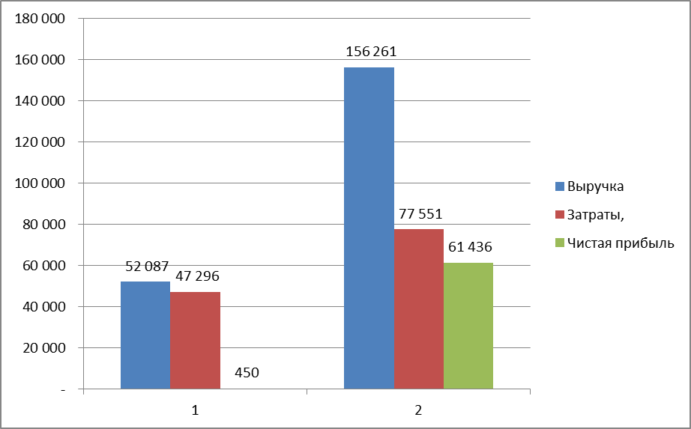
Рисунок 1 – Структура доходности (тыс. руб.)
Основные статьи затрат на производство и сбыт представлены в таблице 3. Затраты на содержание оборудования, материалы, продукцию и услуги поставщиков и пр. составляют 81,41 % в общей структуре затрат на производство и сбыт.

Таблица 3 – Структура затрат
Статья затрат | Стоимость затрат в год,  тыс. руб.
Общепроизводственные расходы  Затраты на содержание оборудования, материалы, продукцию и услуги поставщиков и т.д. | 63 142
Затраты на оплату труда и страховые взносы | 9 609
Общехозяйственные расходы  Коммунальные платежи | 4 800
Итого | 77 551
Для реализации проекта необходимо привлечение работников в количестве 14 штатных единиц.

Таблица 4 – Штатное расписание
Должность | количество штатных единиц | заработная плата в мес., тыс. руб. | ФОТ, в мес., тыс. руб.
Административный персонал
Управляющий | 1 | 80 | 80
Менеджер по продажам | 1 | 50 | 50
Финансово-экономическая служба
Главный бухгалтер | 1 | 50 | 50
Производственный отдел
Технолог | 1 | 70 | 70
Кладовщик | 1 | 40 | 40
Грузчик | 3 | 35 | 105
Рабочий на линию | 4 | 35 | 140
Водитель | 2 | 40 | 80
ИТОГО | 14 | - | 615

Оценка эффективности проекта
Основные характеристики экономической эффективности инвестиций, рассчитанные на основании дисконтируемых денежных потоков:
1) период окупаемости – это время, требуемое для возмещения начальных инвестиций за счет чистого денежного потока, генерируемого проектом. Для данного проекта он равен 1,9 лет;
2) если при расчете данного показателя учесть ставку дисконтирования, то получится дисконтированный срок окупаемости, который учитывает временную стоимость финансовых ресурсов. Для данного бизнес-плана он равен 2,2 лет;
3) чистая текущая стоимость проекта (NPV) при интервале планирования 2,2 лет составляет 30 228 тыс. руб. Положительная величина NPV подтверждает целесообразность вложения средств на рассматриваемый проект;
4) реальная внутренняя норма прибыли проекта (IRR), или условная ставка дохода по проекту с учетом инфляции, составляет 11 %;
5) показатель прибыльности (доходности) проекта равен 1,45. Данный коэффициент характеризует отношение дисконтированного дохода к инвестиционным затратам (на 100 тыс. руб. инвестиций приходится 45 тыс. руб. чистого денежного потока, рассчитанного за период планирования). На основании выполненных расчетов определены основные показатели эффективности проекта, которые представлены в таблице 5.

Таблица 5 – Основные показатели эффективности проекта
Объем инвестиций, тыс. руб. | 71 812
Простой срок окупаемости проекта (PBP), лет | 1,9
*Дисконтированный срок окупаемости проекта (DPP), лет | 2,2
Чистая приведенная стоимость (NPV), тыс. руб. | 30 228
Внутренняя норма доходности (IRR),% | 11
Индекс доходности инвестиций ID | 1,45

Без учета стоимости земли
Расчет по средним значениям за год с округлениями

